“心往一处想，劲往一处使”
——记合肥体育运动学校开学应急演练

开学在即，为保障我校顺利开学，2020年4月19日上午9点，我校全体教职工开展一场开学、开训应急演练。
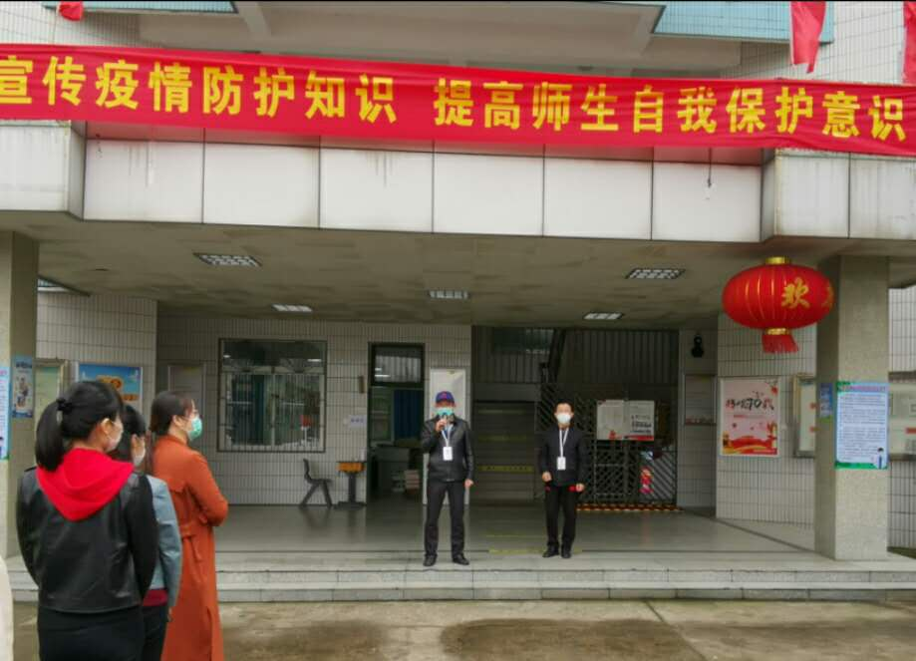
（阮仁海同志、张志坚同志做演练前动员）
此次演练分为六个环节：开学入校环节、教学过程环节、隔离室处置环节、训练过程环节、就餐环节及公寓楼住宿环节。
第一环节：开学入校环节。四名教师配合演练，模仿学生入校。入校时，学生经历扫码→测温→消毒→核验材料环节后，前往教室班主任处报道。如有特殊情况，则进入留观室由疫情防控员继续判断核查。

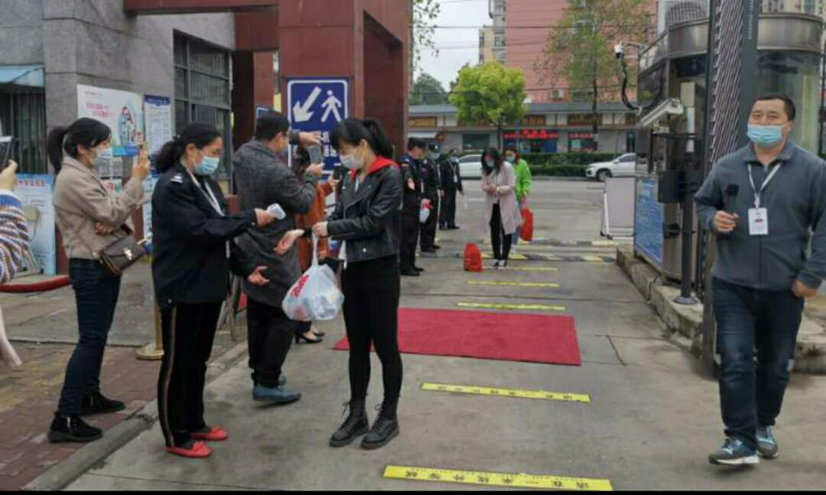
（模拟学生入校前检测消毒）
第二环节：教学场景中出现应急情况处置模拟。教师模拟学生由测温→洗手→登记环节后进入教室，模拟三种特殊情况处置方式：1、遇学生未正常出勤场景；2、遇学生发热情况场景；3、遇学生腹痛场景。三种情况均由授课教师联系班主任、疫情防控员，按学校应急方案处置。
第三环节：隔离室处置环节。教学场景中，遇身体不适学生，由疫情防控员带领，从教学楼东边专用通道前往隔离室，进行判断处置。

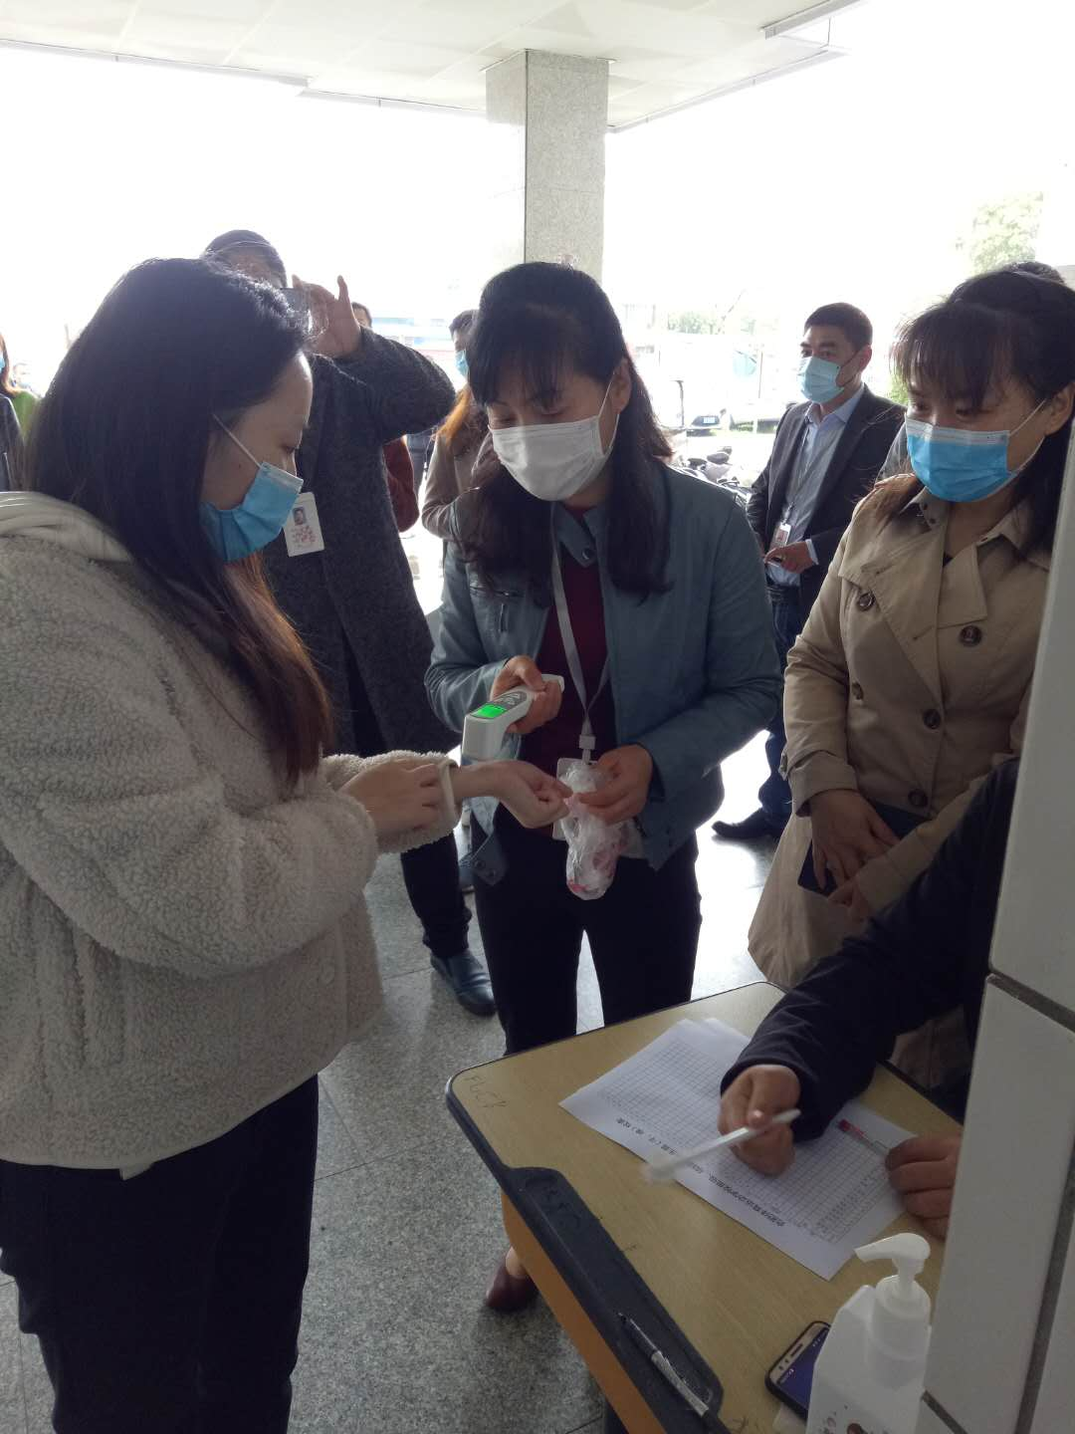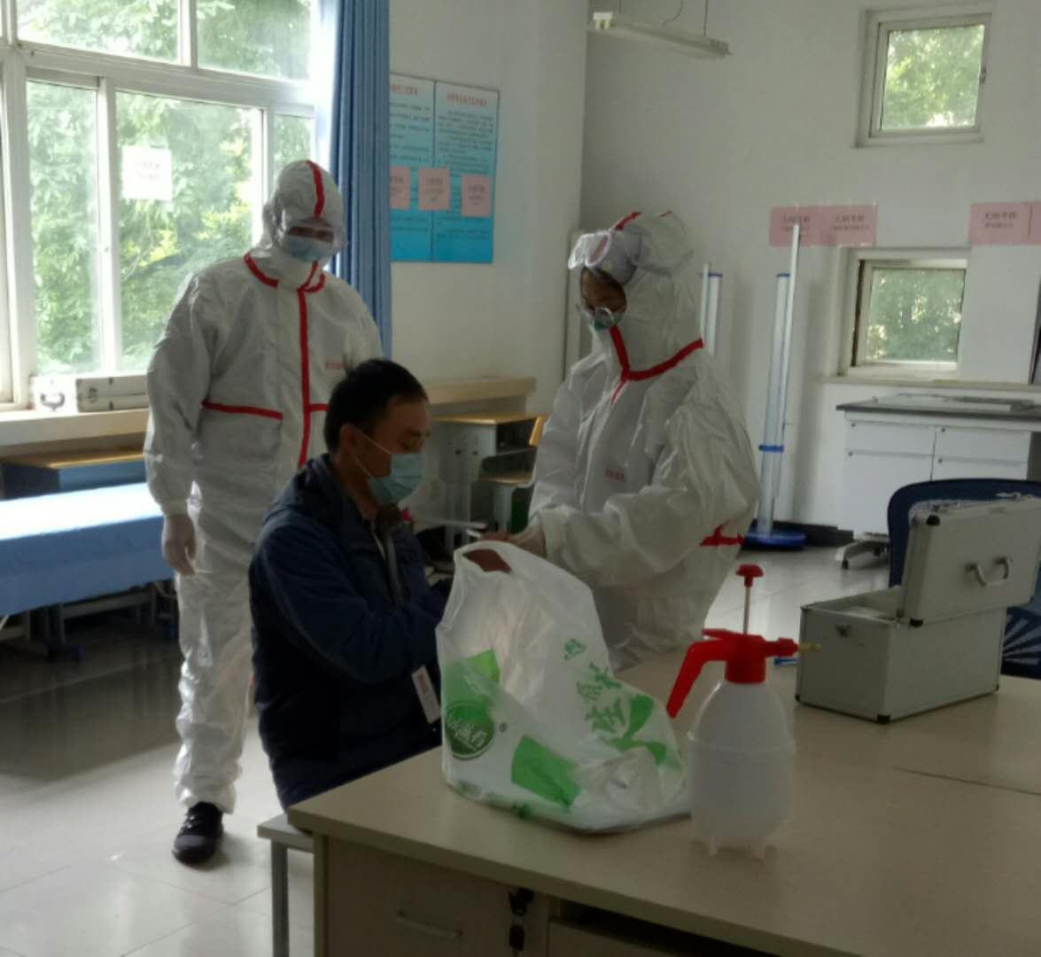
（学生进入教室） （学生进入隔离室）

第四环节：训练场景演练。训练处于升平老师介绍运动员进入训练房时需要注意事项，实地模拟散打队场馆消毒。
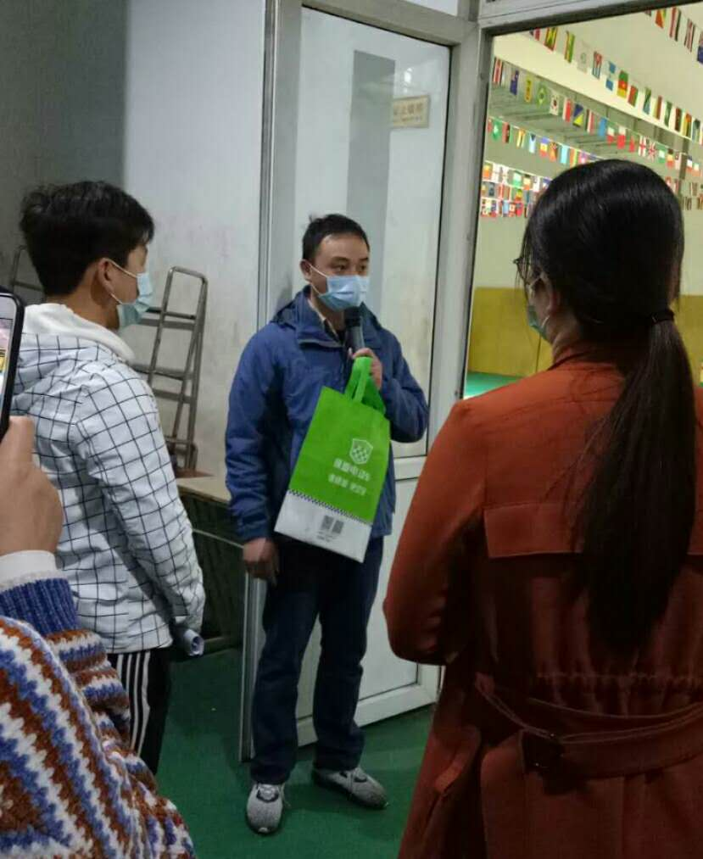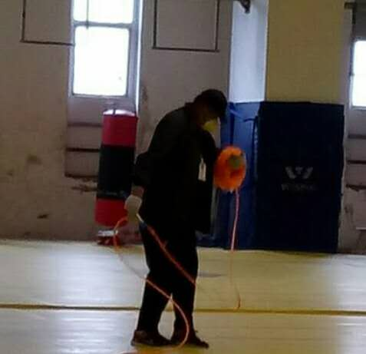
（运动员入馆训练流程） （散打馆消毒）

第五环节：食堂就餐演练。我校学生分时段错峰进入食堂就餐，进入食堂前，需测温→洗手→消毒→排队打饭→指定位置就餐。

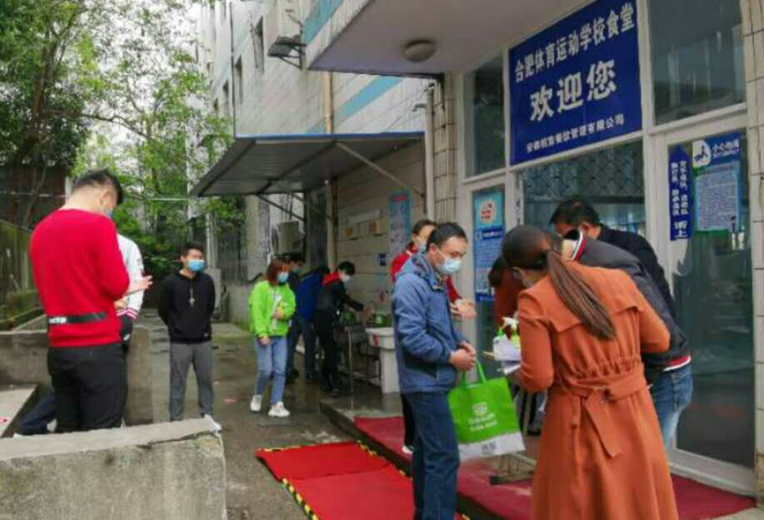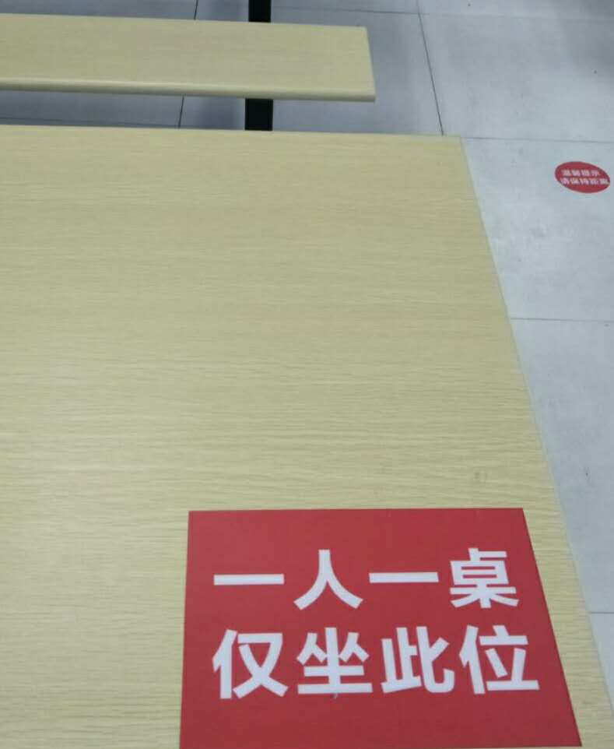
（模拟进入食堂） （座位标识）

第六环节：公寓楼住宿环节。参与此次应急演练的教职工进入公寓楼，了解各层消毒等疫情防控情况。
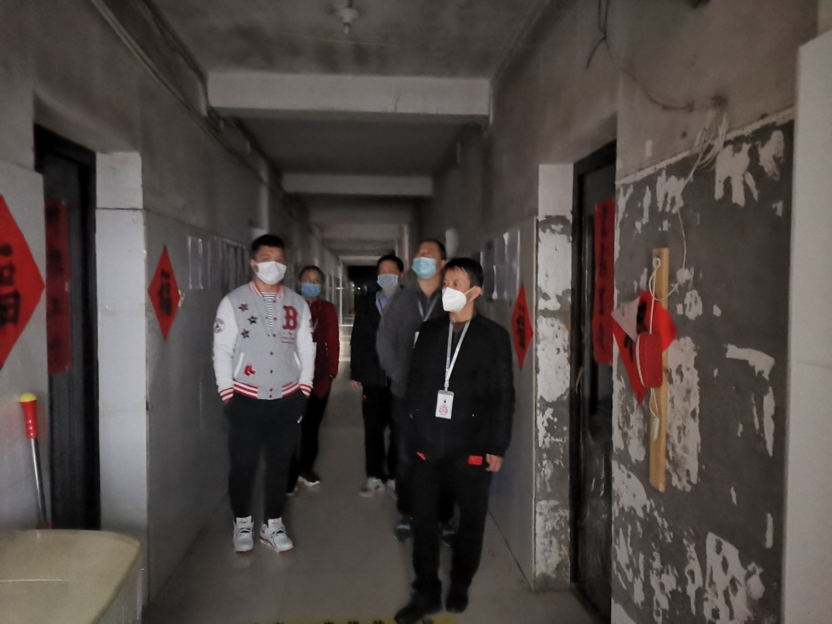
（张志坚同志和教职工检查公寓楼消杀、卫生情况）
所有演练结束后，全体教职工前往阶梯教室，就此次演练过程中出现的问题进行汇总，各部门及时提出处置意见，明确处置时间。阮仁海同志、张志坚同志就此次演练活动进行总结，提出要求，希望全校职工以保障返校学生身心健康为己任，心往一处想、劲往一处使，打下开学、复学、复训攻坚战。

（编辑人：张小能）
2020年4月19日

